

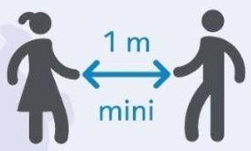
Respectez les gestes barrières et la distanciation sociale autant que possible.

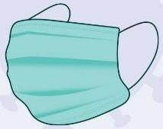
Port du masque obligatoire pour les + de 11 ans dès l’entrée dans le bâtiment jusqu’au bord du bassin (les encadrants donneront l’autorisation de l’enlever).

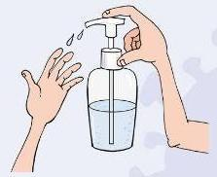
Désinfection des mains obligatoire en entrant dans le bâtiment, avant les vestiaires.



Prendre une douche savonnée rapide avant d’accéder au bassin.


Avant de venir, je mets mon maillot de bain chez moi afin de ne pas rester longtemps dans les vestiaires.


Je me dépêche de me déshabiller ou m’habiller avec mon masque pour laisser la place aux autres.

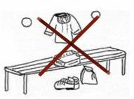
Je ne laisse pas mes affaires, je les mets dans mon sac et les emmène avec moi au bord du bassin (rien ne doit rester dans les vestiaires).


Les parents ne sont pas autorisés à rentrer, ils doivent porter le masque et respecter les gestes barrières aux abords de la piscine.

Si vous êtes symptomatiques … restez chez vous !

